【实验1-2】新建一个 C# 的控制台程序，输入下列语句：

using System;

using System.Collections.Generic;

using System.Linq;

using System.Text;

using System.Threading.Tasks;

namespace Ex1_1

{

class Program

{

static void Main(string[] args)

{

Console.WriteLine("Hello World!");

}

}

}

运行结果：

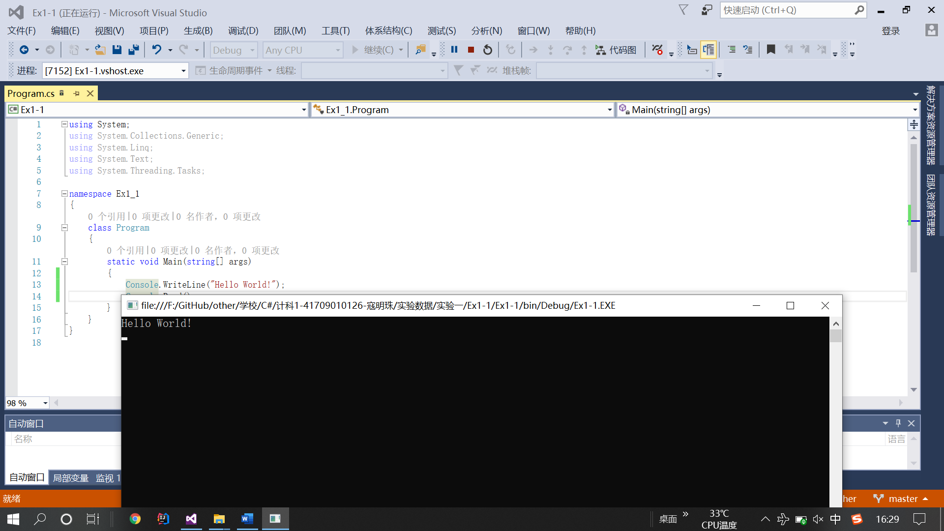

【实验1-3】新建一个 C# 的 Windows 窗体应用程序，输入下列语句：

using System;

using System.Collections.Generic;//注释1

using System.ComponentModel;

using System.Data;

using System.Drawing;

using System.Linq;

using System.Text;

using System.Threading.Tasks;//注释1

using System.Windows.Forms;

namespace Ex1_2

{

public partial class Form1 : Form

{

public Form1()

{

InitializeComponent();

}

private void Form1_Load(object sender, EventArgs e)

{

MessageBox.Show("Hello World!");//注释2

}

}

}

运行结果：

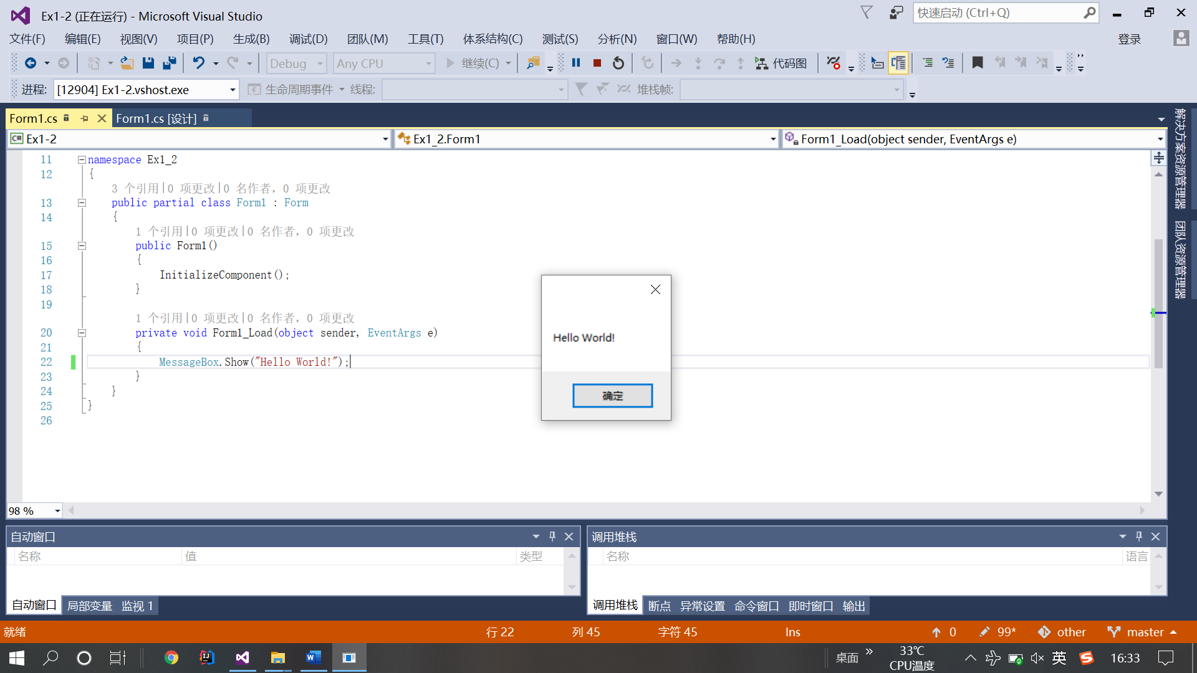

思考：将注释2的内容修改

using System;

using System.Collections.Generic;

using System.ComponentModel;

using System.Data;

using System.Drawing;

using System.Linq;

using System.Text;

using System.Threading.Tasks;

using System.Windows.Forms;

namespace Ex1_2

{

public partial class Form1 : Form

{

public Form1()

{

InitializeComponent();

}

private void Form1_Load(object sender, EventArgs e)

{

MessageBox.Show("Hello World!","Message from C#");

}

}

}

运行结果：

